

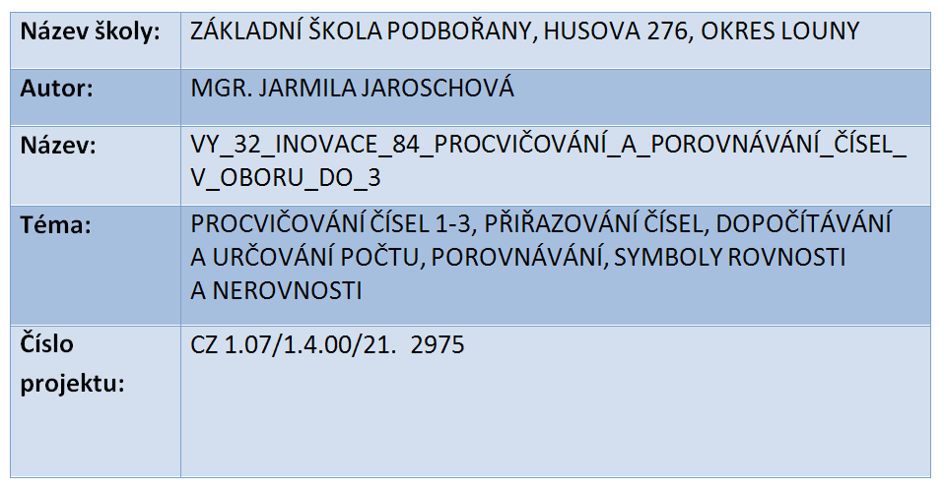

Anotace: | Určeno pro žáky 1. třídy k procvičování. Žáci procvičují čísla v oboru 1 - 3, porovnávají čísla  do 3, hodnotí svou práci.  List číslo 3: vybarvují obrázky podle daného čísla, doplňují správný počet koleček, dopočítávají  a doplňují kolečka do počtu  List číslo 4: doplňují číslo k obrázku, porovnávají obrázky a zapisují podle zadání, používají symboly rovnosti a nerovnosti  List číslo 5: porovnávají a doplňují znaménka, doplňují číselnou řadu do 3, zakroužkují číslo podle počtu obrázků  List číslo 6: zhodnotí svou práci – zakroužkují smajlíka
Datum vytvoření: | 28. 01. 2012
Klíčová slova: | číselná řada 1 - 3, přiřazování, doplňování, dopočítávání, porovnávání, symboly rovnosti  a nerovnosti, sebehodnocení

POČÍTÁM DO 3

VYBARVI SPRÁVNÝ POČET DOPLŇ SPRÁVNÝ POČET
OBRÁZKŮ: KOLEČEK:
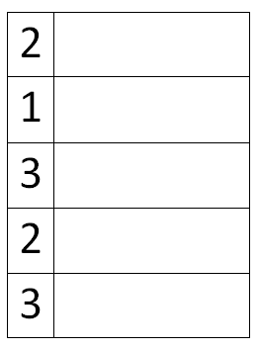
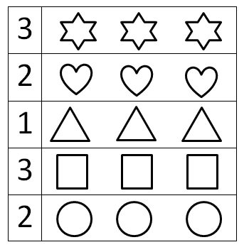

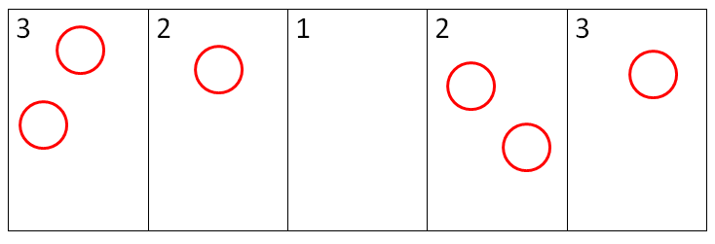
DOPLŇ KOLEČKA:

DOPLŇ ČÍSLO:
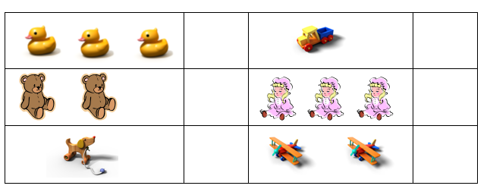

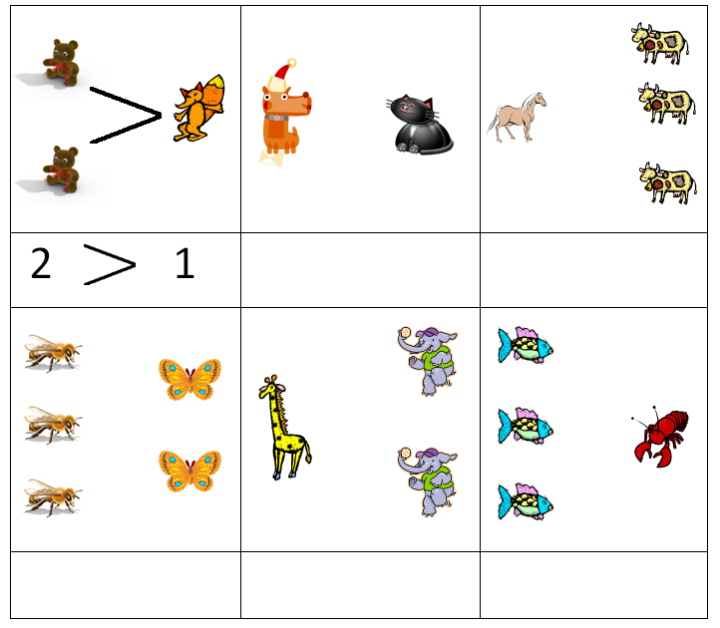
POROVNEJ A ZAPIŠ:

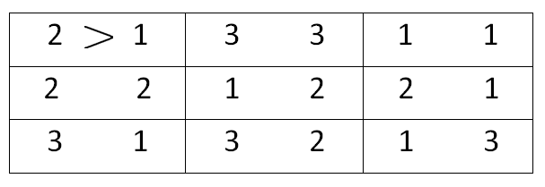
POROVNEJ:

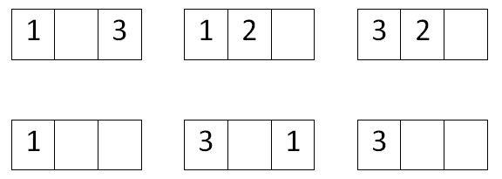
DOPLŇ ČÍSLA:

ZAKROUŽKUJ ČÍSLO PODLE POČTU OBRÁZKŮ:
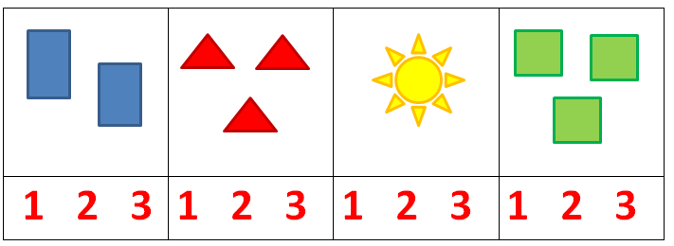

MÉ HODNOCENÍ
DEJ DO KROUŽKU SMAJLÍKA, KTERÝM SI OHODNOTÍŠ SVOU PRÁCI:

UMÍM TO

MOC TO NEUMÍM, DĚLÁM CHYBY

NEUMÍM TO, RADÍM SE S KAMARÁDEM

Použité zdroje:
Program Microsoft Office 2010
STAUDKOVÁ, Hana a Věra TŮMOVÁ. VLASTA LANDOVÁ. Matematika: Numerace, sčítání a odčítání do 6. Sezemice: ALTER, s.r.o.,VŠEŇ, 2008. ISBN 978-80-7245-115-9.

